**KAPTAKİ SIVI MİKTARINI TAHMİN ETME**

**Aşağıdaki kapların alabileceği sıvı miktarlarını tahmin ederek ölçümlerle eşleştiriniz.**

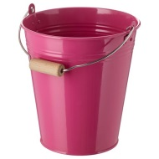 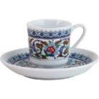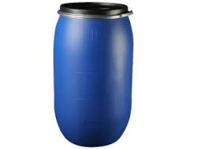 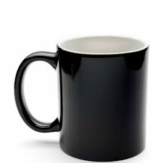 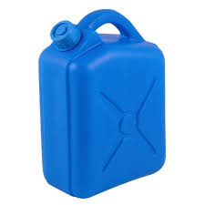 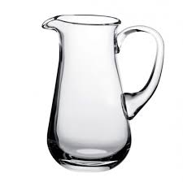

**8 L**

**100 mL**

**200 mL**

**3 L**

**20 L**

**10 L**

**Verilen miktarı verilen kaba göre diğerlerini tahmin ediniz.**

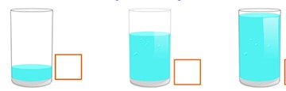 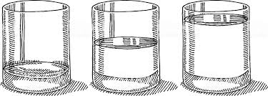

**………mL ……… mL 200 mL ………mL ……… mL 300 mL**

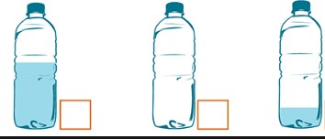 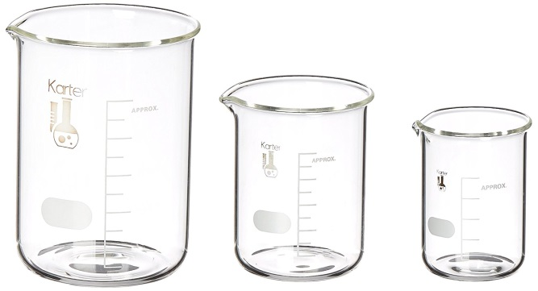

**700 mL ………… mL ………… mL** **1 L ……… mL ……… mL**

**Silindirlerdeki sıvı miktarlarını altlarına yazınız.**

**    **

**2) L ve mL arasındaki dönüşümleri eşleştiriniz.**

|  |  |  |
| --- | --- | --- |
| **2 L 9000 mL**  **11 L 65000 mL**  **9 L 16000 mL**  **65 L 2000 mL**  **16 L 11000 mL** | **8 L 8000 mL**  **53 L 16000 mL**  **44 L 4000 mL**  **4 L 44000 mL**  **16 L 53000 mL** | **13000 mL 13 L**  **5000 mL 130 L**  **7000 mL 70 L**  **130000 mL 7 L**  **70000 mL 5 L** |



**TÜRKÇE**

**1. Aşağıdaki sözcüklerden hangisinde yazım yanlışı vardır?**

A) yalnızca B) yanlışsız C) toprakda D) tembellik

**2. Aşağıdaki cümlelerin hangisinde yazım yanlışı vardır?**

A) Yarın Ahmet ile birlikte kütüphaneye gideceğiz. B) Kış mevsimi kuzey anadoluda sert geçer.

C) Ankara Kalesi çok uzaklardan da görülüyor. D) 25 Mayıs Perşembe günü on yaşına gireceğim.

Benim can arkadaşım

Sırdaşım kitap

Üzülsem teselli, neşe kaynağım

Yolumu yitirsem ışığım kitap

**3.** **Şiirde kitapla ilgili olarak aşağıdakilerden hangisinden söz edilmemiştir?**

A) Üzüntüyü giderdiğinden B) Yol gösterici olduğundan C) İyi bir dost olduğundan D) Okuma sevgisini artırdığından

**4. Aşağıdaki cümlelerin hangisinde, özel isimlerin yazılışı ile ilgili bir yazım yanlışı vardır?**

A) Türkiye Cumhuriyeti, dünya durdukça var olacaktır. B) Orta Anadoluda kış mevsimi genellikle sert geçer.

C) Ziya Gökalp Bulvarı, Ankara’nın büyük caddelerindendir. D) Van Gölü, İran-Türkiye demiryolunun tam üstündedir.

**5.** “ Ay, ne güzel, ne de tatlı bir çocuk!” **diyen bir kişi, nasıl bir duygu içindedir?**

A) sevgi B) alay C) özlem D) kıskanma

**6.** I. Kötülüklerle savaşmaktır II. elimizden geldiğince III. en büyük iyilik IV. insanlara yapabileceğimiz

**Yukarıdaki kelime gruplarıyla anlamlı ve kurallı bir cümle oluşturulduğunda sıralama nasıl olur?**

A) II – IV – I – III B) IV – III – II – I C) IV- I- III- II D) II-III-I-IV

**7. Aşağıdaki deyimlerden hangisi** “dikkati çekecek görünüşte olmak” **anlamına gelir?**

A) Göze gelmek B) Gözüne girmek C) Göze çarpmak D) Gözünde büyütmek

**8.** “ Evin kapısından dışarıya önce büyükler, sonra küçükler çıktı.” **cümlesinde bulunan aşağıdaki kelimelerden hangisi gereksizdir?**

A) evin B) sonra C) önce D) dışarıya

**9.** 1– Sen kaptan Kara Memiş misin

2- Evet, dedi

3- Doğru mu söylüyorsun

4- Ne yalan söyleyeceğim

**Yukarıdaki cümlelerden hangi ikisinde aynı noktalama işareti kullanılmalıdır?**

A) 1 – 3 B) 2 – 4 C) 2 – 3 D) 3 – 4

**10.** “ Ayşe, sıra benim resimlere gelince, dudak büküp geçti.” **cümlesinde aşağıdaki duygulardan hangisi vardır?**

A) gülümsemek B) şaşırmak C) darılmak D) küçümsemek

**11.** “ Uzun süre çalışma ve didinmeden sonra, nihayet isteğime kavuştum.” **diyen bir kişi için aşağıdakilerden hangisi söylenemez?**

A) sevinçli B) gayretli C) umutlu D) mutlu

**12. Aşağıdaki tümcelerin hangisi bir düşünce tümcesidir?**

A) Ankara’yı gördün mü? B) Çok okuyan çok bilir. C) Şimdi yanına gelirsem… D) Babam İstanbul’a gitti.

**13. Aşağıdaki tümcelerin hangisinde altı çizili sözcükler mecaz anlamda kullanılmamıştır?**

A) Pişirdiği yemek acı olmuş. B) Ali, kafalı bir çocuktur. C) Ninem, tatlı bir kadındır. D) Çocuk, kör kuyuya düştü.

**14. Aşağıdaki cümlelerde altı çizili sözcüklerden hangisi gerçek anlamıyla kullanılmıştır?**

A) Vazonun ağzı çok dar. B)İki el ateş edip geyiği öldürdü. C)Makinenin kolu sıkışmış. D)Söz gümüşse, sükût altındır.

**FEN BİLİMLERİ**

**1. Madde ile cisim arasındaki ilişki aşağıdaki seçeneklerin hangisinde doğru olarak açıklanmıştır?**

A) Her madde cisimdir ama her cisim madde değildir. B) Madde ve cisim aynı şeydir.

C) Her cisim aynı zamanda bir maddedir. D) Her madde aynı zamanda bir cisimdir.

**2. Aşağıdakilerden hangisi karışımları ayırma yöntemlerinden biri değildir?**

A) damıtma B) donma C) suda yüzdürme D) süzme

**3. Bardağa konan çayı elimize aldığımızda elimizin ısındığını görürüz. Bu olaydaki ısı akışı aşağıdaki seçeneklerden hangisinde doğru olarak belirtilmiştir?**

A) Isı akışı bardaktan elimize doğru olmuştur. B) Isı akışı elimizden bardağa doğru olmuştur.

C) İkisi arasında ısı akışı oluşmamıştır. D) İkisinin ısısı da sabit kalmıştır.

**4. Aşağıdakilerden hangisi saf maddedir?**

A) hava B) bakır C) gazoz D) çorba

**5. Aşağıdakilerden hangisi yavaşlayan harekete örnek olarak verilemez?**

A) Kırmızı ışığa yaklaşan otomobil B) Kalkış yapan uçak

C) Fren yapan otobüs “ D) Aşağıya doğru atılan top

**6. Aşağıdaki cisimlerden hangisine kuvvet uygulandığında eski haline dönemez?**

A) yay B) sünger C) oyun hamuru D) porselen

**7. Aşağıda doğrusal hareket eden cisimlere eşit miktarda kuvvet uygulanmıştır. Buna göre cisimlerden hangisinin hareketi diğerlerinden farklıdır?**

A) B) C) D)

**8. Aşağıdaki cisimlerden hangisinin hareketi sabit hızda bir harekettir?**

A) Saatin akrebi B) yukarı atılan top C) Yeşil yanınca kalkan otomobil D) Yokuş aşağı inen bisiklet

**SOSYAL BİLGİLER**

**1. Aşağıdakilerden hangisi bir insanın doğuştan getirdiği özellikler arasında yer almaz?**

A) Cinsiyeti B) göz rengi C) saç rengi D) ilgi alanları

**2. Aşağıdakilerden hangisi duygusal özelliklerimiz arasında yer almaz?**

A) kaygılarımız B) sevinçlerimiz C) öfkemiz D) okuduğumuz kitap

**3. Kimliğimizle ilgili aşağıdaki bilgilerden hangisi yanlıştır?**

A) Kimlik belgesinde doğum yerimiz yazılıdır B) Kimliğimizde fiziksel özelliklerimiz yer alır.

C) Her bireyin kimlik bilgileri farklıdır. D) Her bireyin kimliğinde kendi bilgileri yer alır.

**4. 29 Ekim 1923 tarihinde aşağıdaki olaylardan hangisi gerçekleşmiştir?**

A)Atatürk’ün Samsun’a çıkışı B)Cumhuriyetin ilanı C)Mudanya Ateşkes Antlaşmasının D)TBMM açılışı

**5. TBMM’nin açılması aşağıdakilerden hangisini bir göstergesidir?**

A) Milli egemenliğin B) Düşmanlarla anlaşmanın C) Milletin isteksizliğinin D) Padişahın isteğinin

**6. Zeybek hangi yöremize ait bir halk oyunudur?**

A) Karadeniz B) Doğu Anadolu C) Ege D) Trakya

**7. Aşağıdakilerden hangisi toplumumuzun milli kültürünü yansıtmaz?**

A) Asker uğurlama B) Kına gecesi C) Bayram ziyaretleri D) Yılbaşı kutlamaları

**8. Bir izci grubu sisli bir günde yürüyüşe çıkmış ve yolunu kaybetmiştir. Bu izci grubu aşağıdaki yöntemlerden hangisini kullanarak yönünü bulamaz?**

A) Karınca yuvalarına bakarak B) pusula kullanarak C) Aya bakarak D) ağaç gövdelerine bakarak

**9. Aşağıdakilerden hangisi beşeri unsurlardan biridir?**

A) köprüler B) dereler C) denizler D) tepeler

**10. Ülkemizde hava hareketlerini inceleyerek hava durumunu bildiren kurum aşağıdakilerden hangisidir?**

A) Meteoroloji İşleri Genel Müdürlüğü B) Devlet İstatistik Enstitüsü

C) Türk Standartları Enstitüsü D) Sivil Savunma Kurumu

**11. Aşağıdakilerden hangisi deprem sırasında yapılması gerekenler arasında yer alır?**

A) Merdivenlerden inmeye çalışmak B) Pencere önlerinden uzak durmak

C) Balkona çıkarak kurtulmaya çalışmak D) Asansörü kullanarak binadan çıkmak

**12.** Berke marketten bir çikolata almış. Ertesi gün başka bir markette aynı çikolatanın daha ucuz olduğunu görmüş ve oradan aldığına pişman olmuştur.

**Berke buna göre aşağıdakilerden hangisine dikkat etmemiştir?**

A) Ürünün son kullanma tarihine B) Ürünün nerede üretildiğine

C) Reklamının yapılıp yapılmadığına D) Fiyat araştırması yapmaya

**13.** Süresi içerisinde hatalı malı değiştirmeyen satıcıları ………………………………….. şikayet edebiliriz.

**Yukarıdaki cümle aşağıdaki sözcüklerin hangisiyle tamamlanmalıdır?**

A) Muhtarlıklara B) Tüketici Derneğine C) Polise D) Türk Standartları Enstitüsüne

**14. Garanti belgesi için aşağıdaki bilgilerden hangisi yanlıştır?**

A) Garanti süresi içerisinde bozulan ürün ücretli olarak onarılır.

B) Garanti süresi içerisinde bozulan ürün yenisiyle değiştirilebilir.

C) Garanti belgesi ürünün belli bir süre güvence altında olduğunu gösterir.

D) Garanti belgesi satılan ürünün kalitesi hakkında fikir verir.